Фотоотчет

Встреча с интересным:

мастер – класс «Волшебные украшения»

**Цель:**Познакомить с технологией выполнения цветка из фетра и с помощью взрослого изготовить цветок.

**Задачи**:

* Формировать практические трудовые навыки.
* Развивать воображение и фантазию.
* Воспитывать трудолюбие и эстетический вкус.

**Материалы и инструменты:**

* фетр разных цветов
* бусинки
* клей «Кристалл»
* ножницы

1.Делаем заготовки для цветов. Детали круглой формы нужного нам размера, от большого к маленькому, 1-2 разных размера.

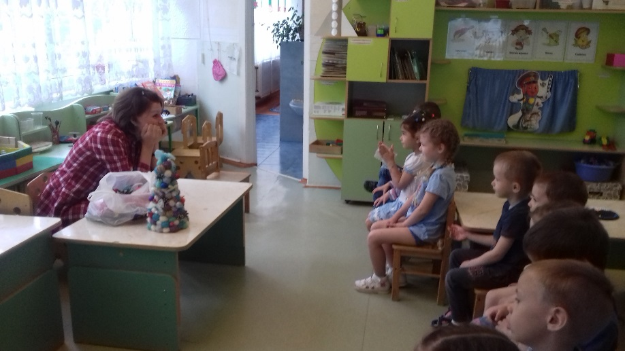

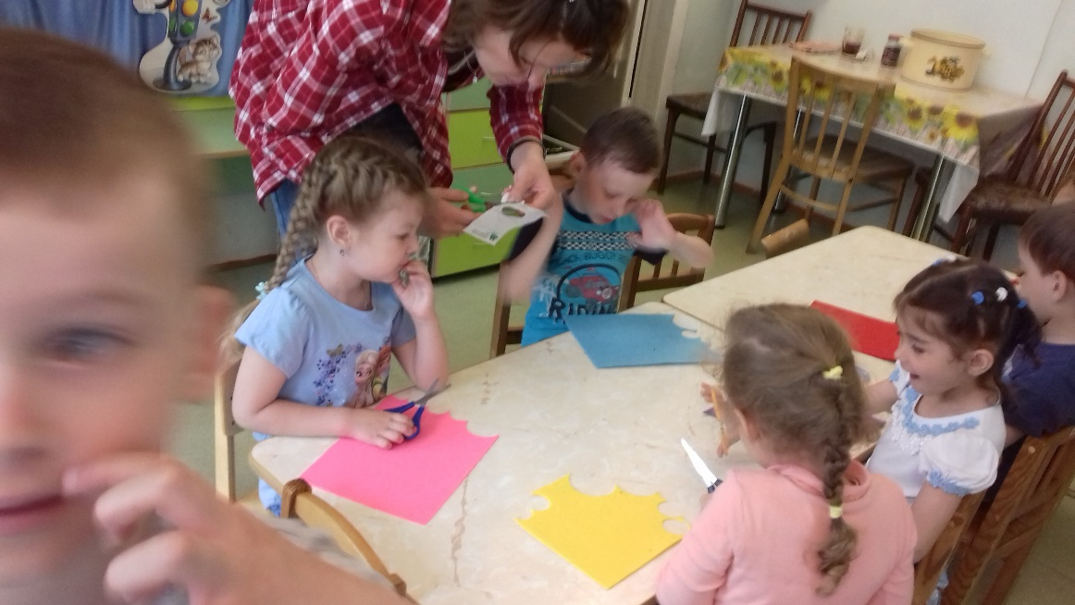

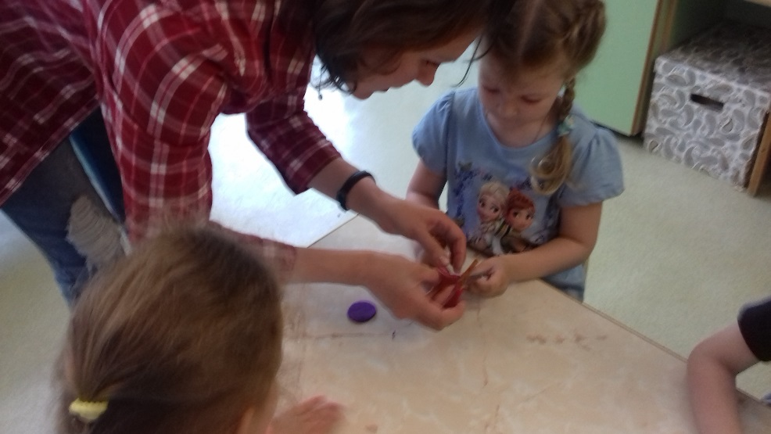

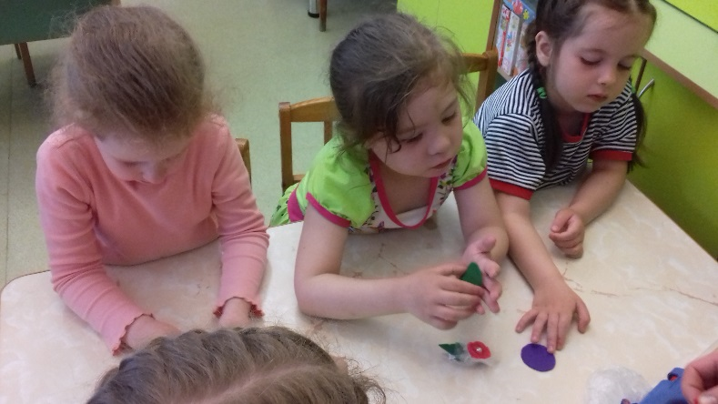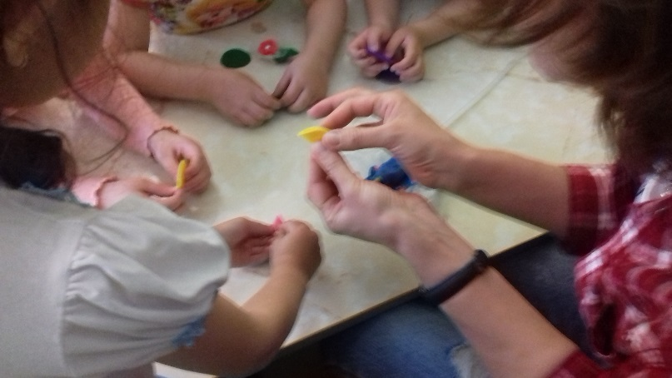2.Детали круглой формы сворачиваем

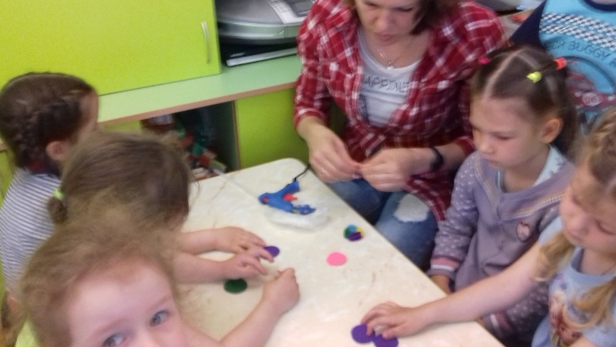

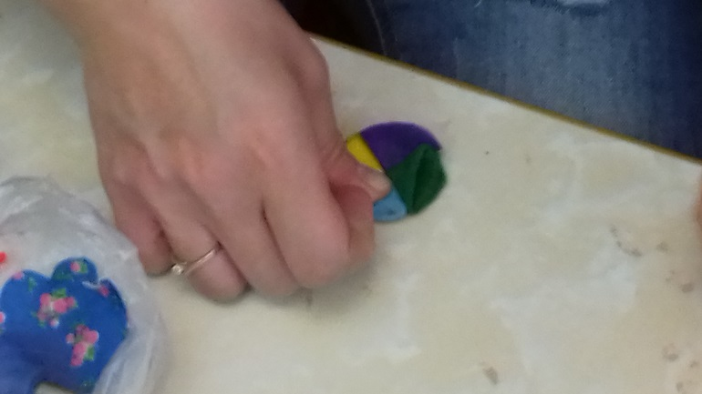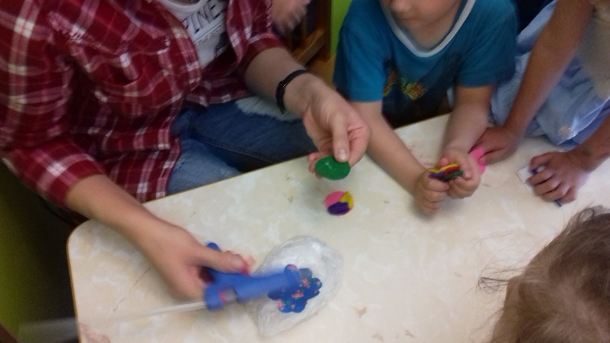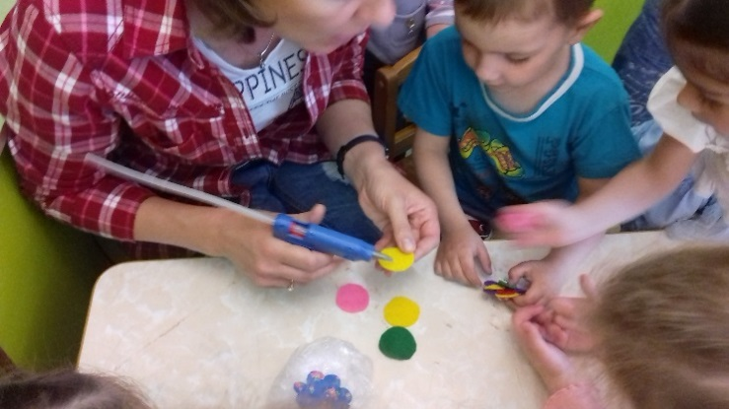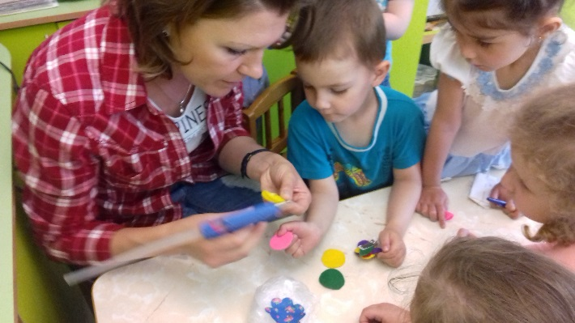3.Сворачиваем и складываем наши цветы из фетра, приклеивая их к середине.

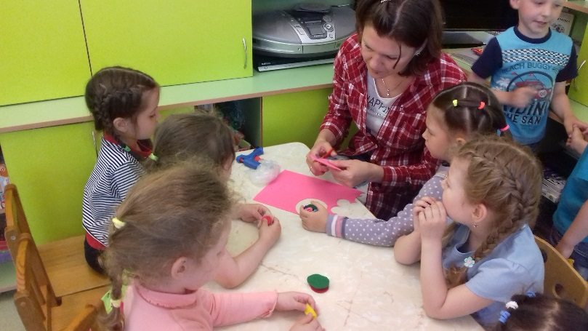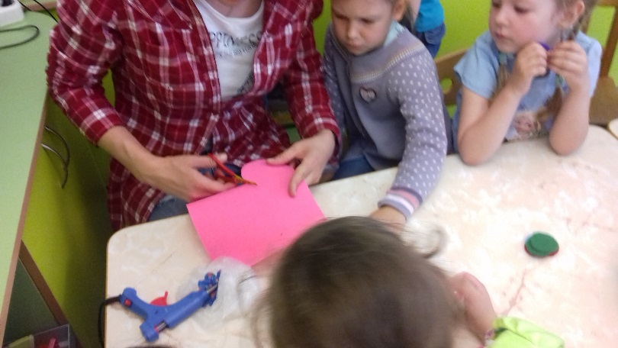4. Можно разрезать по кругу

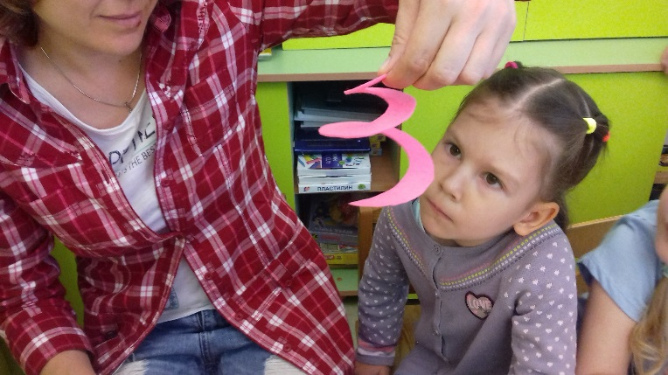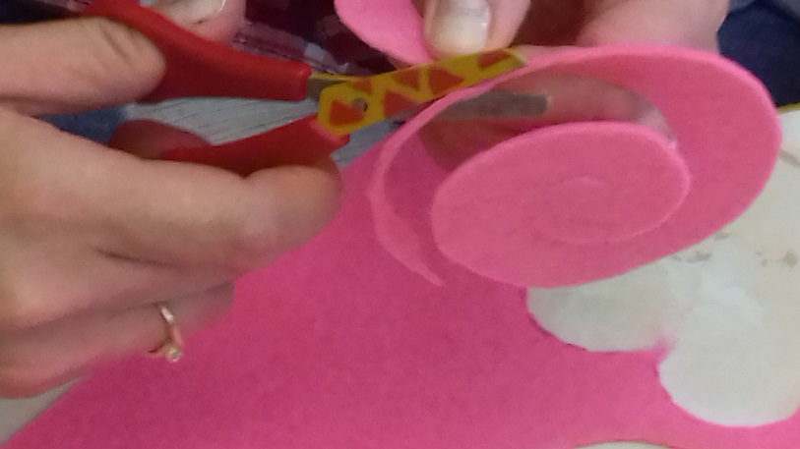

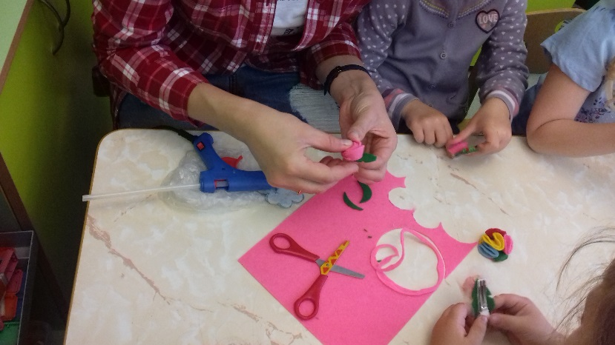5. Получился «волшебный цветок»

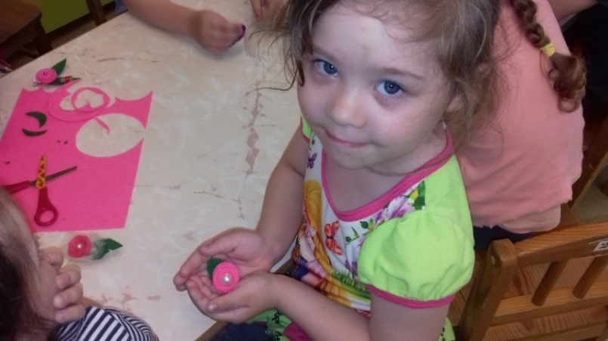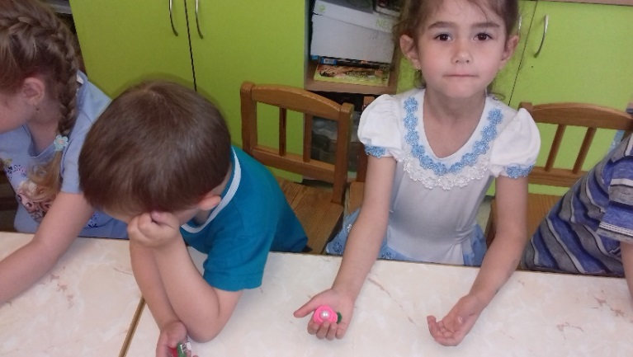

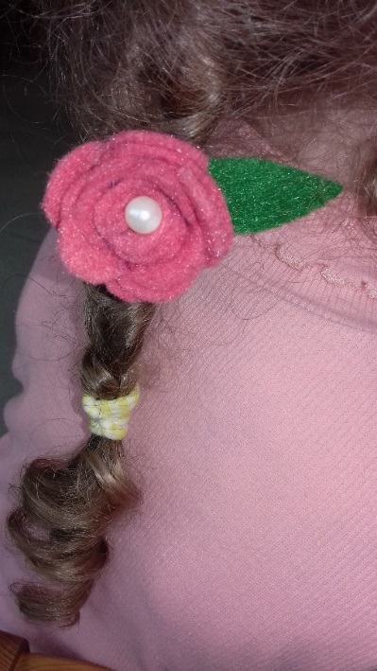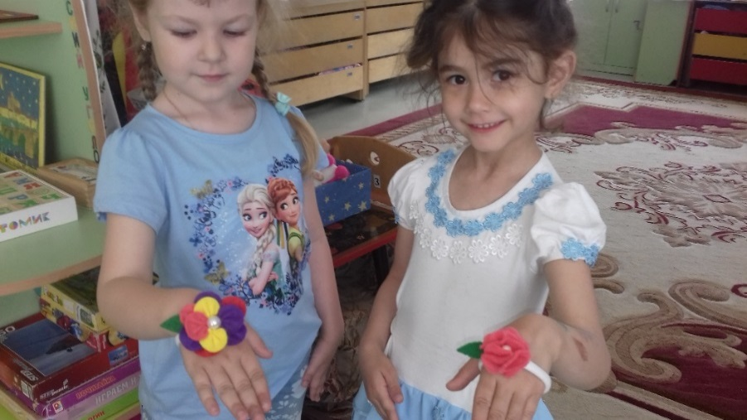6. Клеим резинку….

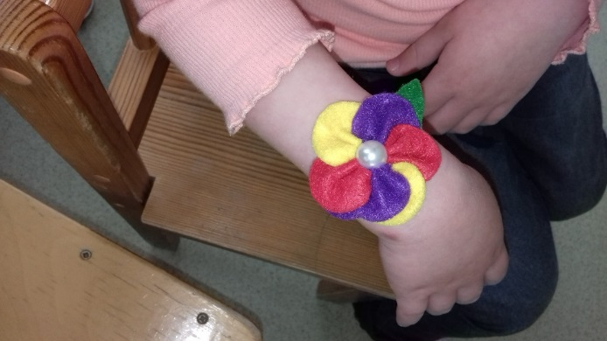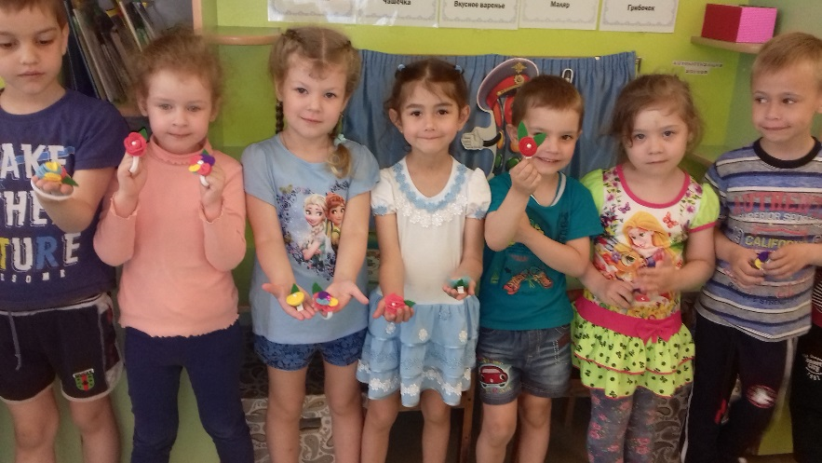

Порадуем сегодня мамочек и сестренок!